再興中學100學年度生涯大師班級講座
－七年仁班－主講人：羅天健先生
七年仁班家長羅天健先生，由成長背景、求學歷程、工作主要內容，與生涯哲學與態度，深入淺出地與七仁學生們分享工程與公務員的工作世界。
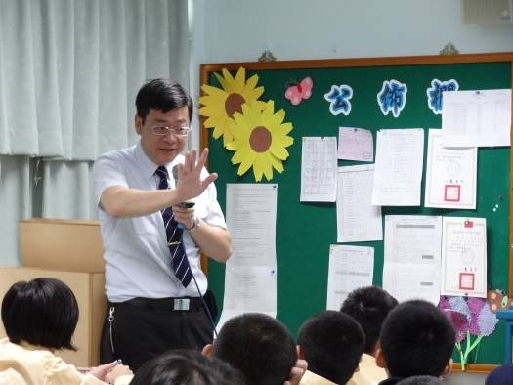 | 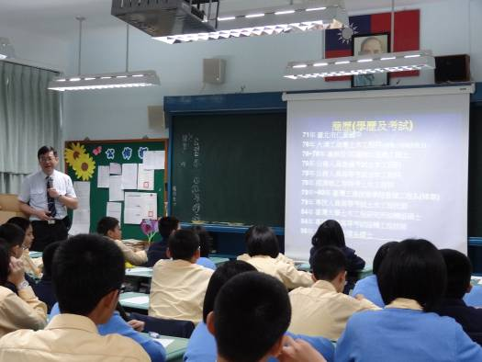
結合工程與法律的公務職涯 | 分享求學與證照考試歷程
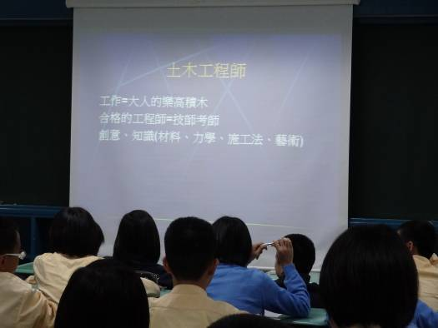 | 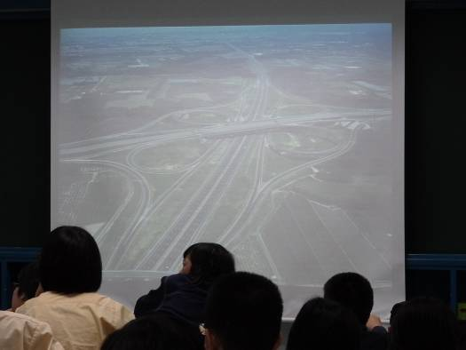
土木工程師的工作內容 | 分享造橋鋪路的工程點滴
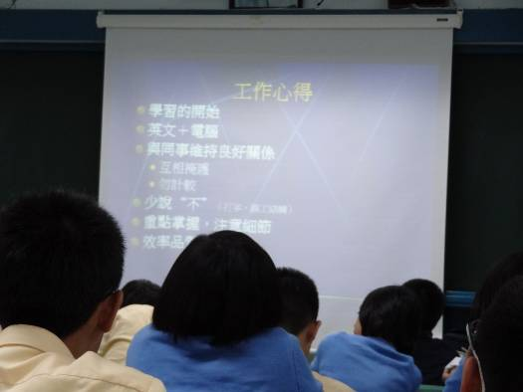 |  | 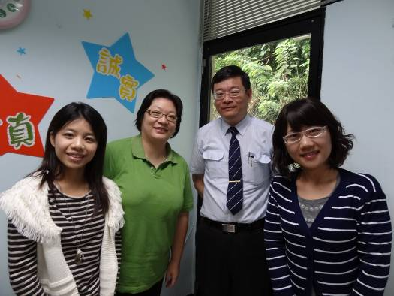
鼓勵學生培養語文能力與工作態度 |  | 家長與七仁教師合影
※講座詳細內容請參考附檔聯結
學生學習單
